**TP 8: Construire un full-substractor - 4bits**

Table de verité :

On applique l'équation suivante:

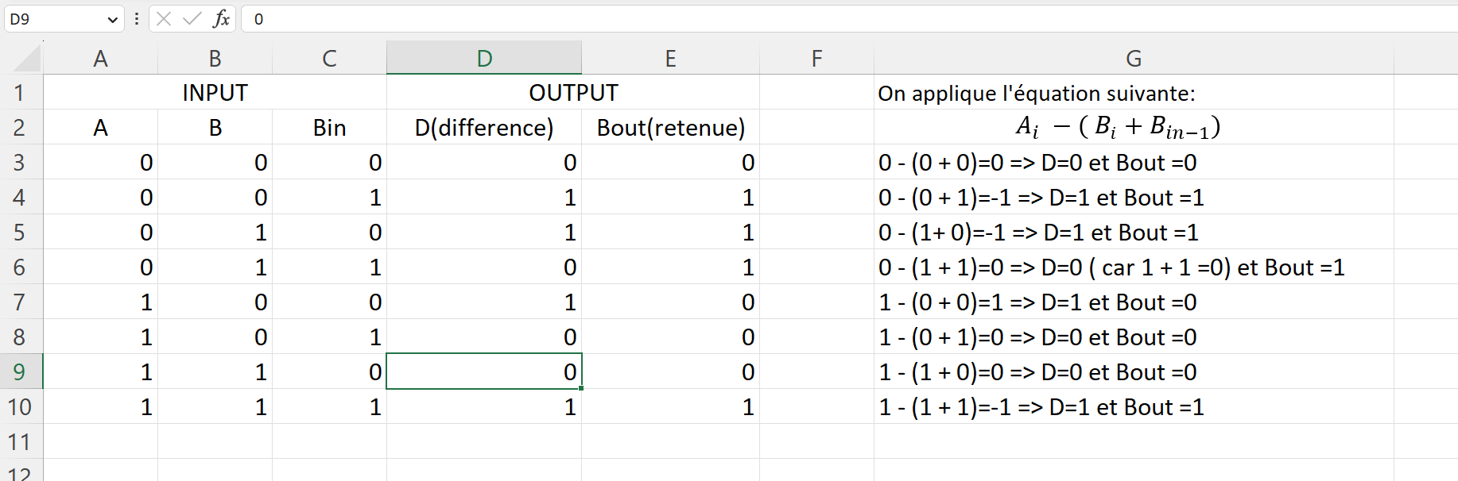

**A XOR B = NOTA .B + A.NOTB**

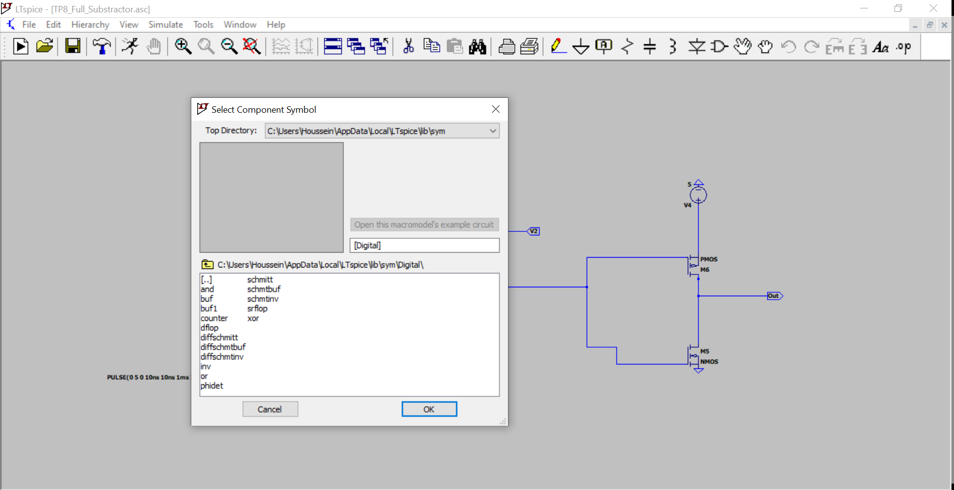

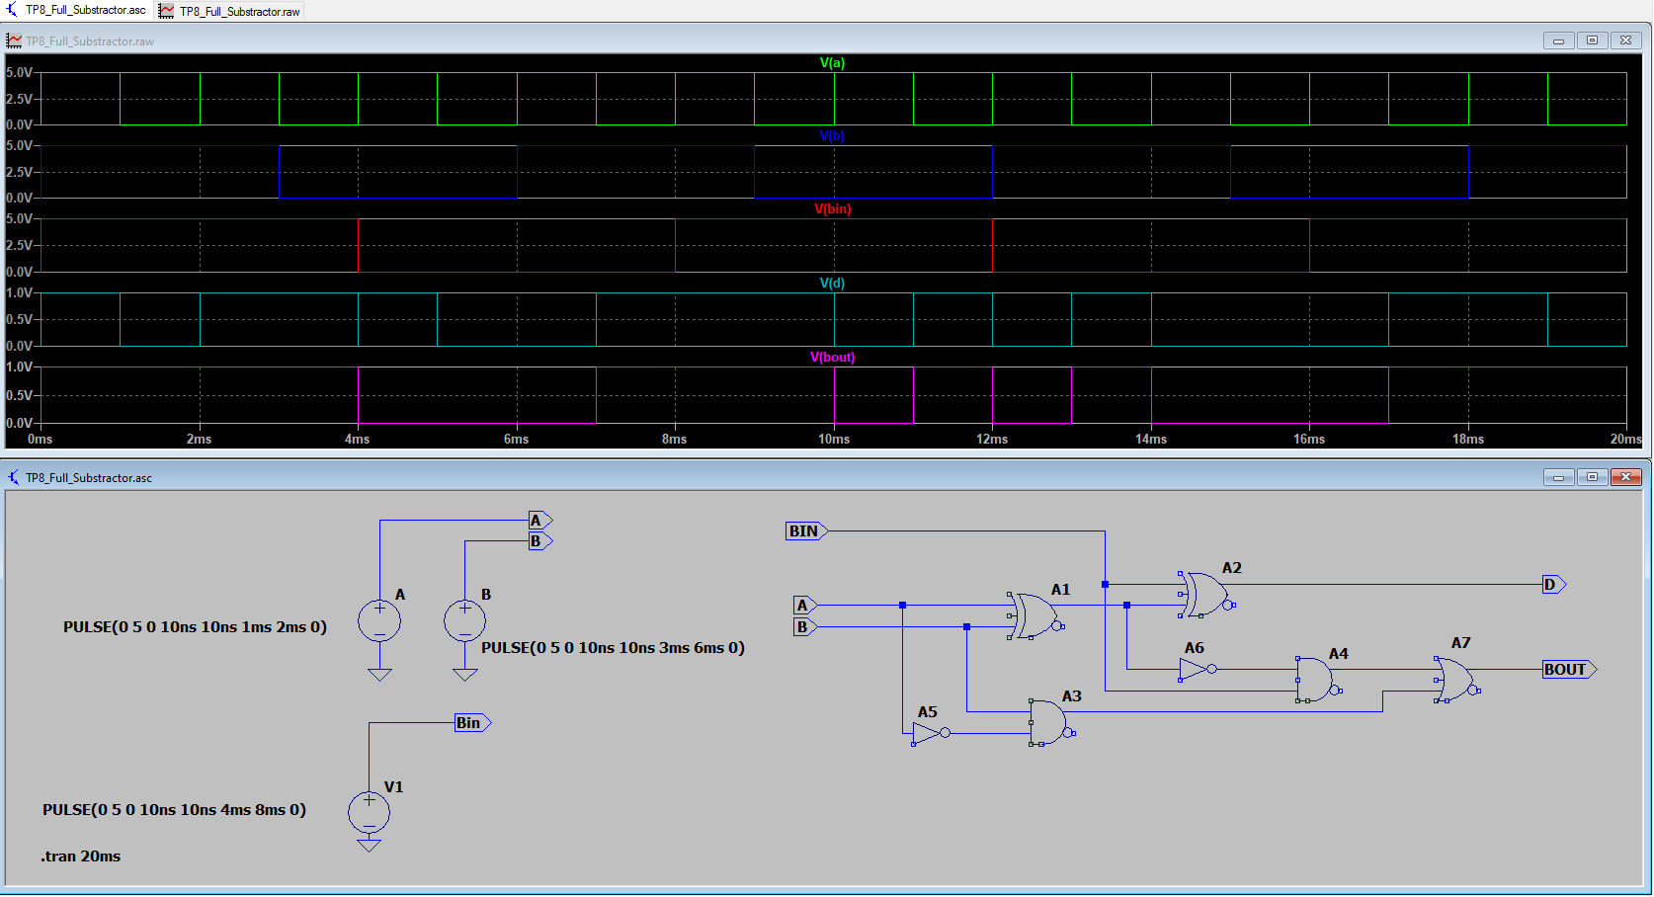

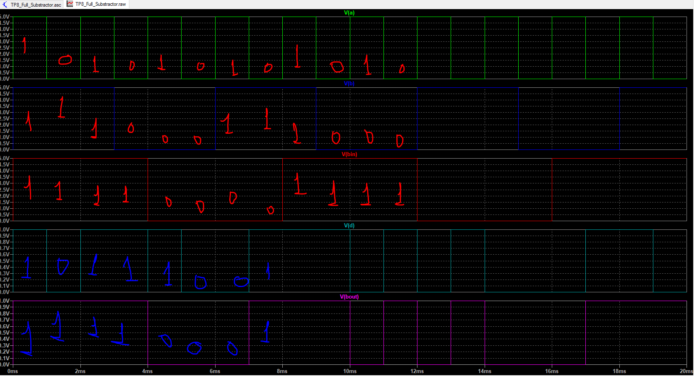

Commentaires & notes :

Schéma critique :

Pour 4 bits :

